 | Abteilung  oder Autor etc.

Spielanleitung Solitaire

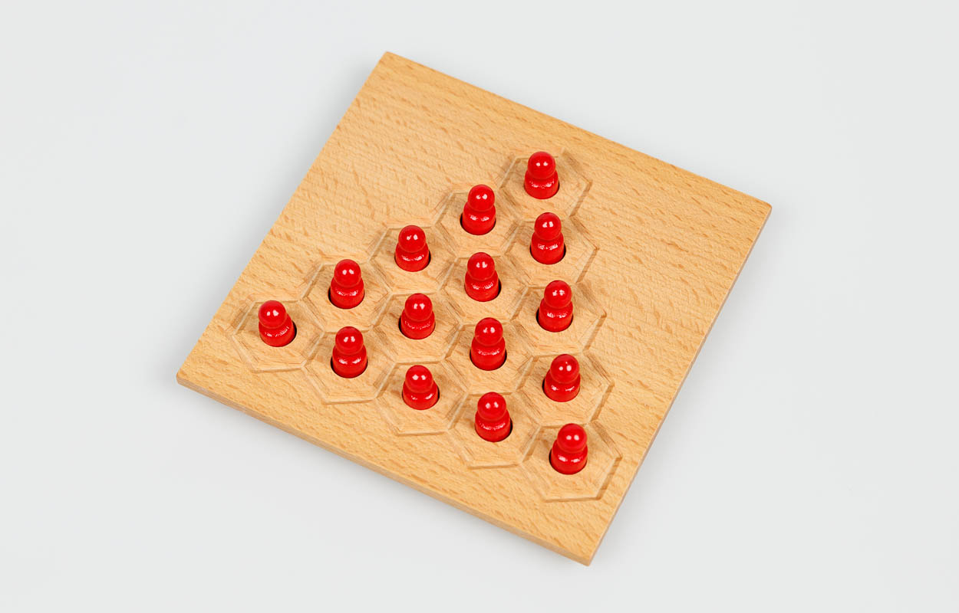

SZBLIND Art. Nr. 10.101
Stand: 01.12.2023

Inhaltsverzeichnis
1. Das Solitairebrett 3
2. Die Stifte 3
3. Die Aufstellung 3
4. Die Spielführung 3
5. Ziel des Spiels 3
6. Geschichte 3

- Das Solitairebrett
Man benötigt für dieses Spiel ein Brett mit 33 in Kreuzform angeordneten Löchern oder Vertiefungen.
- Die Stifte
Gespielt wird mit 32 Stiften. Bei Brettern mit Vertiefungen können Kugeln verwendet werden.
- Die Aufstellung
Alle Stifte werden in die Löcher gesteckt, wobei als einziges das mittlere Loch irgendeines Kreuzarms frei bleibt.
Hinweis: Als Alternative kann auch das mittlere Loch des Kreuzes frei bleiben.
- Die Spielführung
Man kann dieses Spiel alleine spielen. Die Stifte können einzeln in jede Richtung ausser diagonal bewegt werden. Bei jedem Zug muss ein Stift über einen anderen in das dahinter liegende freie Loch springen. Der übersprungene Stift wird entfernt. Man darf nicht mehrmals hintereinander mit demselben Stift springen.
Hinweis: Als Alternative kann mehrmaliges Springen mit demselben Stift erlaubt sein.
- Ziel des Spiels
Das Spiel wird in diesem Sinne fortgeführt, bis sich nur noch ein Stift im ehemals leer gelassenen Loch des Brettes befindet, wobei dies dem optimalen Resultat entspricht. Das Spiel ist allenfalls auch zu Ende, wenn keine Züge mehr möglich sind.
- Geschichte
Solitaire hat Ähnlichkeit mit einem Spiel der amerikanischen Indianer, nur dass die Indianer Pfeile in den Boden steckten.

Service und Garantie
Bei Störungen senden Sie den Artikel an die zuständige Verkaufsstelle oder an den SZBLIND. Im übrigen gelten die Allgemeinen Lieferbedingungen des SZBLIND.
Schweiz. Zentralverein für das Blindenwesen SZBLIND
Fachstelle Hilfsmittel
Niederlenzer Kirchweg 1 / Gleis 1
5600 Lenzburg
Tel +41 (0)62 888 28 70
E-Mail: hilfsmittel@szblind.ch
Internet: www.szblind.ch

